第Ⅰ卷（选择题，共46分）
一、选择题：本题共10小题，共46分。在每小题给出的四个选项中，第1~7题只有一个符合题目的要求，每小题4分；第8~10题右多项符合题目要求，每小题6分，全部选对的得6分，选对但不全的得3分，有选错的得0分
- 下列选项不是动量的单位的时（ ）
B、
C、
D、
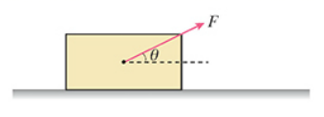
- 质量为m的木块，放在光滑的水平面上，第一次，施加一与水平面成θ角的拉力F，作用时间为t，第二次拉力大小不变，方向变成水平方向，仍然作用时间为t，则两次比较（ ）
- 两次拉力冲量相同，木块动量变化量也相同
- 两次拉力冲量相同，木块动量变化量不同
- 两次拉力冲量不同，木块动量变化量也不同
- 两次拉力冲量不同，木块动量变化量相同

- 如图所示，一体操运动员竖直跳起后重心升高0.45m后开始下落，着地过程中，该运动员屈腿后直立，若屈腿过程用时0.15s，则该过程地面对运动员的支持力与运动员的重力之比约为（ ）
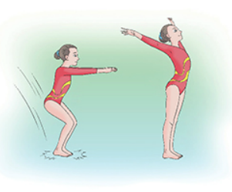
A、1
B、2
C、3
D、4

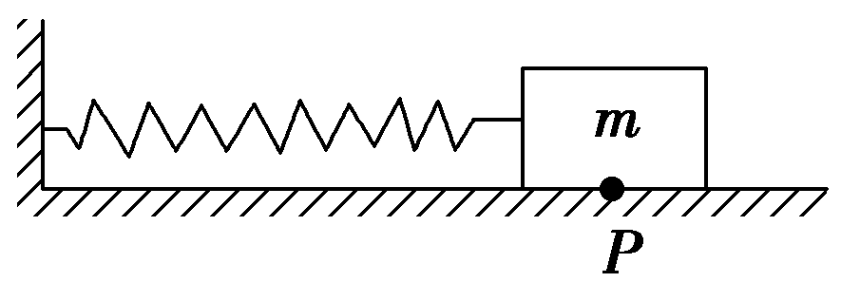
4、如图所示，m为在光滑水平面上的弹簧振子，弹簧形变的最大限度为15cm，图中P位置是弹簧振子处于自然伸长状态的位置，若将振子m向右拉动4cm后由静止释放，经过0.5 s后振子m第一次回到P位置，关于该弹簧振子，下列说法正确的是( )
A、该弹簧振子的振动频率为1 Hz
B、若将振子m向右拉动8 cm后由静止释放，经过1 s振子m第一次回到P位置
C、在P位置给振子m任意一个向左或向右的初速度，只要最大位移不超过15 cm，总是经过0.5 s速度就降为0
D、若弹簧振子在16s时间内通过的路程为64m，振子m的振幅为8cm
5、如图是某质点做简谐运动时的振动图像，根据图像可以判断（ ）
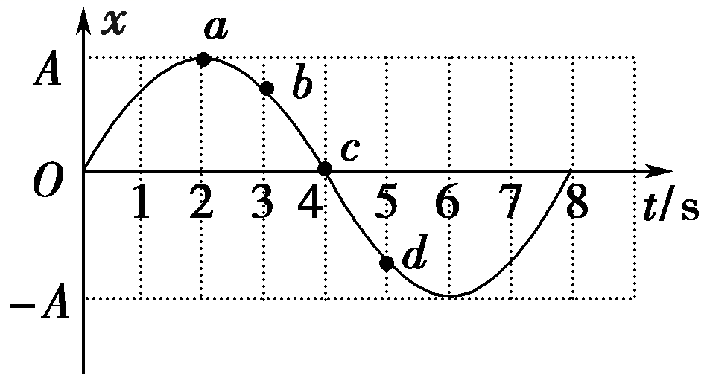
A、在t=2秒时，质点的加速度为零
B、在t=4s时，质点速度值最大，方向为负，加速度为零
C、从第6s末到第8s未，质点的动能逐渐减小
D、质点从位置a到b和从b到c的平均速度相等
6、如图所示是某单摆做阻尼振动的振动图线，下列说法正确的是（ ）
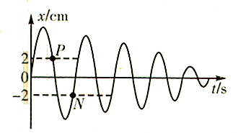
A、振动过程中周期变小
B、摆球P时刻的机械能大于N时刻的机械能
C、摆球P时刻的动能等于N时刻的动能
D、小球在P时刻和N时刻，受到绳子拉力的大小相等

7、如图所示，在光滑的水平面上，质量为m₁和m₂的两个小球在同一直线上相向运动，v₁=6m/s，v₂=－2m/s，则碰撞后，两小球的速度不可能是（ ）
- v₁’=0，v₂’=10m/s
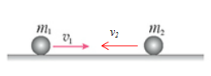
- v₁’=－2m/s，v₂’=6m/s
- v₁’=－2m/s，v₂’=2m/s
- v₁’=3m/s，v₂’=4m/s
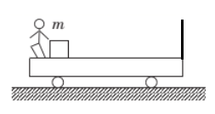
8、如图所示，光滑的地面上放置一辆小车，开始时小车保持静止，某一时刻，车上的人将一木箱向右推出（人与车无相对运动），木箱撞击小车右侧竖直挡板后不再弹回，则下列选项正确的是（ ）
A、如果木块与小车之间无摩擦，最终小车将保持静止，如果有摩擦，则小车向右运动
B、无论木块与小车之间有无摩擦，最终小车都将静止
C、如果木块与小车之间无摩擦，最终小车将停在初始位置
D、如果木块与小车之间无摩擦，最终小车将停在初始位置的左侧

9、如图所示，在一个水平放置的槽中，小球m自A点以沿AD方向的初速度v开始运动，已知AB=0.9m，AB圆弧的半径R=10m，AD=9m，A、B、C、D在同一水平面内不计摩擦，重力加速度g取，欲使小球恰能通过C点，下面正确的是（ ）
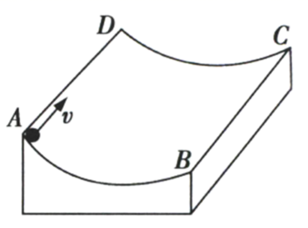
A、小球初速度为
B、小球初速度为
C、小球初速度为
D、小球初速度为
10、如图所示，轻弹簧上端固定，下端悬吊一个钢球，把钢球从平衡位置向下拉下一段距离A，由静止释放。以钢球的平衡位置为坐标原点，竖直向上为正方向建立y轴，当钢球在振动过程中某一次经过平衡位置时开始计时，钢球运动的位移—时间图像如图所示。已知钢球振动过程中弹簧始终处于拉伸状态，则（ ）
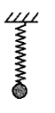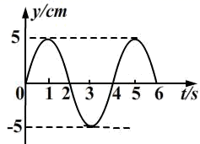
A、在t=1.5s时，钢球处于失重状态
B、在t=2.5s时，钢球的速度方向向上
C、1.5s~2.5s时间内钢球的机械能逐渐减小
D、在t=3s时，钢球与弹簧构成的系统势能最大,在t=4s时系统势能最小

第Ⅱ卷（非选择题，共54分）
二、
11、（每空2分，共6分）
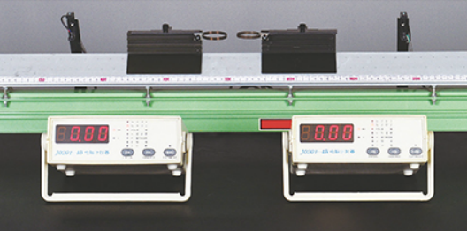
右图为验证反冲现象中动量守恒的装置，气垫导轨上放置两个总质量（包括遮光条）为m₁和m₂的滑块，实验时将两滑块紧压保持静止，松手后分别向左、右运动，左右各有一个光电门，可将滑块运动经过光电门时遮光条的遮光时间显示出来，设时间分别为t₁和t₂。

- 为了计算滑块速度，还需要测量出遮光条的宽度，下图为某同学用游标卡尺测量结果，则遮光条的长度为

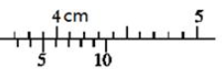

- 若某小组没有游标卡尺，无法测量遮光条宽度，所以同学甲认为实验无法完成，而同学乙通过对比发现两遮光条宽度相同，所以认为实验可以完成。你支持谁的观点？如果不能完成请说明理由，如果能完成，请写出需要验证的表达式？

- 在某次实验中，最后求得的系统总动量向左，则造成这一结果的原因可能时（ ）
- 气垫导轨没有调平，左侧高于右侧
- 气垫导轨没有调平，左侧低于右侧
- 两滑块没有同时释放，先释放左侧滑块
- 两滑块没有同时释放，先释放右侧滑块
12、（1~6空每空1分，最后一空2分，共8分）
用单摆测定重力加速度的实验装置如图所示．
（1）为了利用单摆较准确地测出重力加速度，应当选用以下哪些器材______。
A．长度为10cm 左右的细绳 B．长度为 100cm 左右的细绳
C．直径为1.8cm 的钢球 D．直径为 1.8cm 的木球
E．最小刻度为1mm 的米尺 F．秒表、铁架台
（2）安装好实验装置后，先用游标卡尺测量摆球直径，测量的示数如图所示，则摆球直径 。
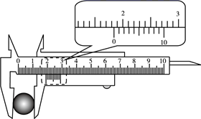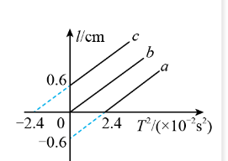
（3）测出悬点O到小球上端的距离为L，单摆完成n次全振动所用的时间t， 则重力加速度g=________ （用字母表示）
（4）在某次实验中，由于没有游标卡尺，实验中将悬点到小球最低点的距离作为摆长l，测得多组周期T和l的数据，作出l－T²图象，如图乙所示，实验得到的l－T²图象是________（在a，b，c中选择）；
小球的直径是________ ，求出当地重力加速度为 。（保留两位有效数字）
（5）若测量结果得到的g值偏小，可能是因为 。（选填选项前的字母）
A．组装单摆时，选择的摆球质量偏大
B．测量摆长时，将悬线长作为单摆的摆长
C．测量周期时，把n次全振动误认为是（n+1）次全振动
D．在测量摆长后，测量周期时，摆球振动过程中悬点O处摆线的固定出现松动

13、（10分）
弹簧振子以O点为平衡位置，在A、B两点之间做简谐运动。A、B相距14cm。t=0时刻振子处于A点，经过t₁=2s，振子第一次到达B点。规定A到B为正方向，求：
（1）振子振动的周期；求物块振动的位移表达式；
（2）振子在t₂=9s内通过的路程；
（3）振子在B点的加速度大小与它距O点4cm处的P点的加速度大小的比值。

14、（12分）
如图所示为一种叫“钻天猴”的烟花，假设总质量M=100g，点火后竖直上升到距地面45高处，爆炸分成质量分别为m₁=40g和m₂=60g的两块（炸药质量忽略不计）。其中m₁在爆炸后刚好做自由落体运动，m₁落地后又经过6s，m₂也落到地面。g=10m/s²，试求：
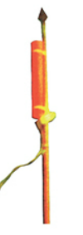
- 爆炸前“钻天猴”的速度大小等于多少？
- 爆炸过程中释放的能量等于多少？

15、（18分）
在光滑水平面上放置两木板A和C，C的右端有一竖直挡板，水平放置的轻弹簧右端固定在挡板上，可看成质点的铁块B放置在A板的最右端，已知m_{A}=1kg，m_{B}=3kg，m_{C}=3kg。现令A和B一同以v=8m/s的速度向右运动，A与C发生弹性碰撞，且在A与C碰撞的瞬间，B滑上C板，B与C向右运动过程中，B压缩弹簧至最短时，B的位置距离C板左端l=1m，B被弹簧弹开后恰好没有离开C板。g=10m/s²
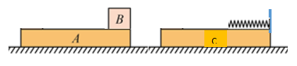

- A与C碰撞后C的速度大小？
- B与C间的动摩擦因数μ=？
- 弹簧被压缩时弹性势能的最大值E_{P}=？

题号 | 1 | 2 | 3 | 4 | 5 | 6 | 7 | 8 | 9 | 10
答案 | D | C | C | C | B | B | A | BD | BD | ACD

11、 （1）3.45cm （2） 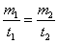 （3） BC

12、 （1）BCEF （2）1.84cm （3）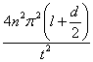 (4) c , 1.2cm , 9.9 m/s² （5）BD。

13、(1)振子从B到C所用时间2 s，为周期T的一半，振子运动的周期T=2t₁
解得T=4s 1’
设振幅为A由题意知BC=2A=14cm
解得A=7cm 1’

物块振动的位移表达式为
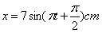 2’
(2)
振子在1个周期内通过的路程为4A 1’
故在t₂=7s内通过的路程s=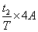=63cm 2’
(3)根据牛顿第二定律可得振子的加速度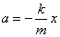
即 2’
所以a_{B}：a_{P}=x_{B}：x_{P}=7：4 1’

- （1）m₁爆炸后速度v₁=0，落地时间设为t₁，则
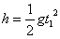 1’
解得 1’
则m2落地时间 1’
设爆炸后m₂速度为大小为v₂
则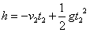 1’
解得 1’
爆炸前后由动量定理
2’
解得 1’
- 根据能量守恒，爆炸释放出能量
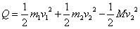 2’
解得 2’

- （1）以A、B初速度方向为正方向，设A、C碰撞后A的速度为，C的速度为
则由动量定理有
① 2’
因为A、C发生弹性碰撞，所以满足
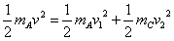 ② 2’
联立①②解得：
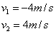
即A、C碰撞后C的速度大小为4m/s 2’
（2）B、C最后达到共同速度设为
则由动量守恒有 2’
解得 1’
因为弹簧压缩至最短时B离C板左端l=1m，所以当B回到C板左端时，B、C相对路程为s=2m
则由能量守恒有
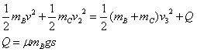 3’
解得 1’
- 由动量守恒定律可知，当弹簧压缩至最短时，B和C具有共同的速度，且速度为
1’
由能量守恒有
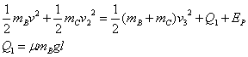 3’
解得 1’

